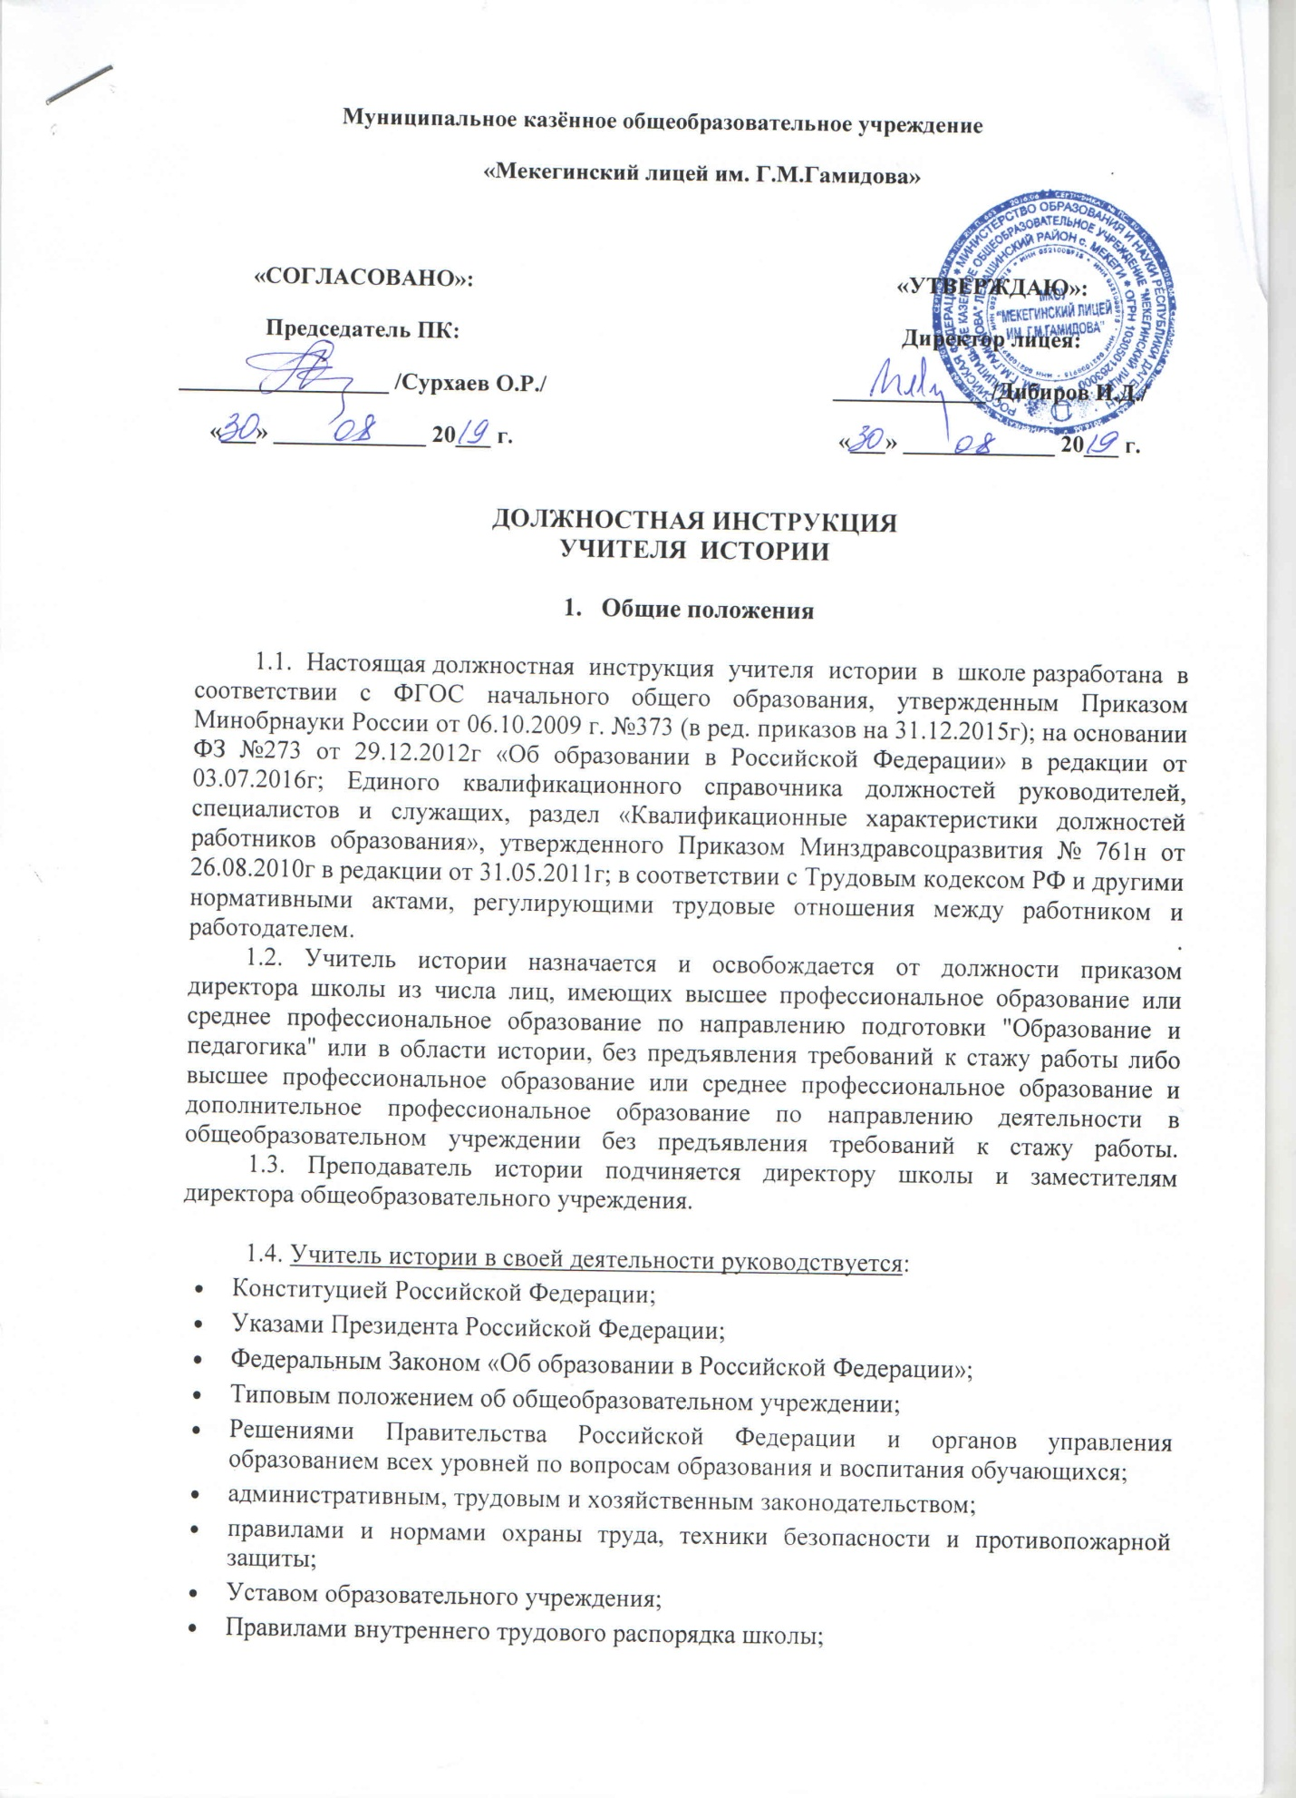
Муниципальное казённое общеобразовательное учреждение
«Мекегинский лицей им. Г.М.Гамидова»

«СОГЛАСОВАНО»:  Председатель ПК:  __________________ /Сурхаев О.Р./  «___» _____________ 20___ г. |  | «УТВЕРЖДАЮ»:  Директор лицея:  _____________ /Дибиров И.Д./  «___» _____________ 20___ г.

ДОЛЖНОСТНАЯ ИНСТРУКЦИЯ УЧИТЕЛЯ ИСТОРИИ

- Общие положения
1.1. Настоящая должностная инструкция учителя истории в школе разработана в соответствии с ФГОС начального общего образования, утвержденным Приказом Минобрнауки России от 06.10.2009 г. №373 (в ред. приказов на 31.12.2015г); на основании ФЗ №273 от 29.12.2012г «Об образовании в Российской Федерации» в редакции от 03.07.2016г; Единого квалификационного справочника должностей руководителей, специалистов и служащих, раздел «Квалификационные характеристики должностей работников образования», утвержденного Приказом Минздравсоцразвития № 761н от 26.08.2010г в редакции от 31.05.2011г; в соответствии с Трудовым кодексом РФ и другими нормативными актами, регулирующими трудовые отношения между работником и работодателем. .
1.2. Учитель истории назначается и освобождается от должности приказом директора школы из числа лиц, имеющих высшее профессиональное образование или среднее профессиональное образование по направлению подготовки "Образование и педагогика" или в области истории, без предъявления требований к стажу работы либо высшее профессиональное образование или среднее профессиональное образование и дополнительное профессиональное образование по направлению деятельности в общеобразовательном учреждении без предъявления требований к стажу работы.
1.3. Преподаватель истории подчиняется директору школы и заместителям директора общеобразовательного учреждения.
1.4. Учитель истории в своей деятельности руководствуется:
- Конституцией Российской Федерации;
- Указами Президента Российской Федерации;
- Федеральным Законом «Об образовании в Российской Федерации»;
- Типовым положением об общеобразовательном учреждении;
- Решениями Правительства Российской Федерации и органов управления образованием всех уровней по вопросам образования и воспитания обучающихся;
- административным, трудовым и хозяйственным законодательством;
- правилами и нормами охраны труда, техники безопасности и противопожарной защиты;
- Уставом образовательного учреждения;
- Правилами внутреннего трудового распорядка школы;
- приказами директора школы;
- настоящей должностной инструкцией и трудовым договором;
- Конвенцией о правах ребенка.
- 1.5. Учитель истории должен знать:
- Конституцию РФ, законы РФ, решения Правительства РФ и органов управления образованием по вопросам образования, Конвенцию о правах ребёнка;
- требования ФГОС основного общего и среднего общего образования к преподаванию истории;
- основы общетеоретических дисциплин в объёме, необходимом для решения педагогических, научно-методических и организационно-управленческих задач, педагогику, психологию, возрастную физиологию, школьную гигиену;
- методику преподавания истории, методику воспитательной работы, программы и учебники по истории;
- современные педагогические технологии дифференцированного обучения, реализации компетентностного подхода, развивающего обучения; методы аргументации своей позиции, установления контактов с учащимися разных возрастных категорий, их родителями (лицами, их заменяющими), коллегами по работе;
- методику поиска и поддержки талантов;
- основы работы с персональным компьютером, принтером, мультимедийным проектором;
- технологии диагностики причин конфликтных ситуаций;
- трудовое законодательство;
- основы работы с текстовыми процессорами, презентациями, электронными таблицами, электронной почтой и браузерами, основы пользования компьютером и мультимедийным проектором;
- правила внутреннего трудового распорядка школы;
- требования к оснащению и оборудованию учебных кабинетов истории, подсобных помещений и лаборантской кабинета истории;
- средства обучения истории и их дидактические возможности;
- основные направления и перспективы развития образования и педагогической науки;
- основы права, научной организации труда, охраны труда и техники безопасности, противопожарной защиты;
- инструкции по охране труда и пожарной безопасности, при выполнении работ с лабораторным оборудованием, порядок действий при возникновении чрезвычайной ситуации.
2. Должностные обязанности учителя истории
Учитель истории выполняет следующие должностные обязанности: .
2.1. Реализует образовательные программы, осуществляет обучение и воспитание обучающихся, с учетом специфики предмета и требований ФГОС к преподаванию истории;
2.2. Ведет уроки, курсы, факультативы, кружки и другие занятия по истории в соответствии с расписанием в указанных помещениях; .
2.3. Обеспечивает уровень подготовки обучающихся, соответствующий требованиям государственного образовательного стандарта (ФГОС) основного общего образования, среднего общего образования. .
2.4. Разрабатывает и согласует с администрацией школы Рабочую программу по предмету в каждой параллели классов на каждый учебный год, составляет рабочий план на каждый урок. .
2.5. Ведёт в установленном порядке учебную документацию, осуществляет текущий контроль успеваемости и посещаемости обучающихся на уроках истории, выставляет текущие оценки в дневники учащихся, своевременно сдаёт администрации школы необходимые отчётные данные. . . 2.6. Работает в экзаменационной комиссии по итоговой аттестации обучающихся.
2.7. Допускает администрацию школы на свои уроки в целях контроля за работой.
2.8. Заменяет уроки отсутствующих учителей по распоряжению администрации и предварительному извещению. .
2.9. Выполняет Устав учреждения, Коллективный договор, Правила внутреннего трудового распорядка, требования данной должностной инструкции учителя истории, а также локальные акты школы, приказы директора школы.
2.10. Соблюдает права и свободы обучающихся, согласно Закона РФ «Об образовании», Конвенции о правах ребёнка. .
2.11. Систематически повышает свою профессиональную квалификацию учителя истории. Участвует в деятельности методического объединения естественных наук и других формах методической работы. .
2.12. Согласно годовому плану работы школы принимает участие в работе педагогических советов, производственных совещаний, совещаний при директоре, родительских собраний, а также предметных секций, проводимых вышестоящей организацией.
2.13. В соответствии с графиком дежурства по школе дежурит во время перемен между уроками. Приходит на дежурство за 20 минут до начала уроков и уходит через 20 минут после их окончания. . . 2.14. Проходит периодически медицинские обследования. .
2.15. Соблюдает этические нормы поведения, является примером для учащихся, воспитанников.
2.16. Участвует в работе с родителями учащихся, посещает по просьбе классных руководителей родительские собрания. .
2.17. Представляет заместителю директора график проведения контрольных и лабораторных работ. .
2.18. Обеспечивает безопасное проведение образовательного процесса.
2.19. Обеспечивает выполнение приказов «Об охране труда и соблюдении правил техники безопасности» и «Об обеспечении пожарной безопасности», проведение и изучение правил и инструкций учащимися (воспитанниками) по охране труда и технике безопасности во время учебных занятий по истории, внеклассных мероприятий с обязательной регистрацией в классном журнале или «Журнале инструктажа учащихся по охране и безопасности труда». .
2.20. Осуществляет контроль за соблюдением правил (инструкций) по охране труда в кабинете истории. .
2.21. Немедленно сообщает дежурному администратору школы о несчастных случаях, принимает меры по оказанию первой помощи пострадавшим. . 2.22. Контролирует наличие у учащихся тетрадей по истории, соблюдение установленного в школе порядка их оформления, ведения, соблюдение единого орфографического режима. .
2.23. Выставляет оценки за творческие проекты и работы учащихся, рефераты, доклады и т.п. Хранит творческие работы учащихся в кабинете истории в течении всего учебного года. .
2.24. Организует поисковую, исследовательскую работу учащихся по предмету.
2.25. Организует совместно с коллегами проведение школьной олимпиады по истории и, по возможности, внеклассную работу по предмету, а также формирует сборные команды школы по истории для участия в районной, городской, областной олимпиадах..
2.26. Проводит работу совместно с библиотекарем школы и родителями по организации внеклассного чтения учащихся.
2.27. Учителю истории запрещается:
- изменять по своему усмотрению расписание занятий;
- отменять, удлинять или сокращать продолжительность уроков (занятий), перемен между ними;
- удалять учащегося с урока.
2.29. При выполнении обязанностей заведующего кабинетом истории:
- систематически пополняет кабинет истории методическими пособиями, необходимыми для выполнения учебной программы, приборами, техническими средствами обучения;
- организует с учащимися работу по изготовлению наглядных пособий;
- принимает участие в смотре учебных кабинетов.

  - Права учителя истории
Учитель истории имеет право: .
3.1. Участвовать в управлении образовательным учреждением в порядке, определяемом Уставом школы. .
3.2 Свободно выбирать и использовать эффективные методики обучения и воспитания, учебные пособия и материалы, методы оценки знаний учащихся. . 3.3. Повышать квалификацию учителя истории. .
3.4. Аттестоваться на добровольной основе на соответствующую квалификационную категорию и получать ее в текущем учебном году в случае успешного прохождения аттестации.
3.5. Давать обучающимся во время занятий и перемен обязательные распоряжения, относящиеся к организации занятий и соблюдению дисциплины, привлекать обучающихся к дисциплинарной ответственности в случаях и порядке, установленных Уставом школы и Правилами о поощрениях и взысканиях учащихся.
3.6. На защиту профессиональной чести и достоинства. .
3.7. Знакомиться с жалобами и другими документами, содержащими оценку его работы, давать по ним соответствующие объяснения. .
3.8. Защищать свои интересы самостоятельно и (или) через представителя, в том числе адвоката, в случае дисциплинарного расследования или служебного расследования, связанного с нарушением педагогом норм профессиональной этики. .
3.9. На конфиденциальность дисциплинарного (служебного) расследования, за исключением случаев, предусмотренных законом. .
3.10. На сокращенную рабочую неделю, на удлиненный оплачиваемый отпуск, на получение пенсии за выслугу лет, социальные гарантии и льготы в порядке, установленном законодательством Российской Федерации.
4. Ответственность учителя истории
4.1. Учитель истории несет ответственность: .
- за реализацию не в полном объеме образовательных программ в соответствии с учебным планом и графиком учебного процесса;
- за жизнь и здоровье учащихся во время образовательного процесса;
- за нарушение прав и свобод обучающихся.
4.2. Учитель истории несет дисциплинарную ответственность в порядке, определенном трудовым законодательством за неисполнение или ненадлежащее исполнение без уважительных причин Устава и Правил внутреннего трудового распорядка школы, иных локальных нормативных актов, законных приказов директора школы, должностных обязанностей, установленных настоящей инструкцией, в том числе за неиспользование предоставленных ему прав. .
4.3. Учитель истории может быть освобожден от занимаемой должности в соответствии с трудовым законодательством и Законом РФ "Об образовании" за применение, в том числе однократное, методов воспитания, связанных с физическим и (или) психическим насилием над личностью школьника, а также совершение иного аморального поступка. Увольнение за данный поступок не является мерой дисциплинарной ответственности. .
4.4. Учитель истории несет материальную ответственность в порядке и пределах, установленных трудовым и (или) гражданским законодательством за виновное причинение школе или участникам образовательного процесса ущерба в связи с исполнением (неисполнением) своих должностных обязанностей.
4.5. Преподаватель истории привлекается к административной ответственности в порядке и в случаях, предусмотренных административным законодательством за нарушение требований и правил антитеррористической и пожарной безопасности, охраны труда, санитарно-гигиенических требований организации учебно-воспитательного процесса в школе.
5. Взаимоотношения учителя истории. Связи по должности.
Учитель истории: .
5.1. Работает в режиме выполнения объема установленной ему учебной нагрузки в соответствии с утвержденным расписанием уроков и дополнительных занятий, участия в обязательных плановых общешкольных мероприятиях и самопланирования обязательной деятельности, на которую не установлены нормы выработки. .
5.2. В период каникул, не совпадающий с отпуском, привлекается администрацией школы к педагогической, методической или организационной работе в пределах времени, не превышающего учебной нагрузки преподавателя истории до начала каникул. График работы учителя в каникулы утверждается приказом директора школы.
5.3. Заменяет в установленном порядке временно отсутствующих учителей на условиях почасовой оплаты. Заменяет на период временного отсутствия учителей истории.
5.4. Получает от администрации школы информацию нормативно-правового и организационно-методического характера, знакомится под расписку с соответствующими документами.
5.5. Систематически обменивается информацией по вопросам, входящим в компетенцию преподавателя истории, с администрацией и педагогическими работниками школы.
С должностной инструкцией ознакомлен(а)
«___»____20___г. __________ (______________________)
«___»____20___г. __________ (______________________)

«___»____20___г. __________ (______________________)

